Parte Prática

- Cria um repositório local em uma pasta chamada “REP”
- Adiciona um ficheiro de texto e escreve um conteúdo qualquer.
- Adiciona esse ficheiro ao teu repositório local e posteriormente ao remoto. Descreve todos os passos que tiveste de realizar para realizar ho pretendido.
- Pede a outro grupo para fazer cópia do teu repositório remoto, alterar o teu ficheiro e realizar um pedido de pull request. Caso dê conflito efetua os passos necessários para resolver.

Parte Teórica

- Explica o que entendes por software de controlo de versões.
-É um programa que permite gerir várias versões de um projeto utilizando dependendo dos requisitos do desenvolvedor.
- Indica três vantagens da utilização de Sistemas de Controlo de Versões.
-Backups automáticos;
-Facilidade de partilhamento entre desenvolvedores;
-Controlar e fundir versões.
- Considera as imagens seguintes:

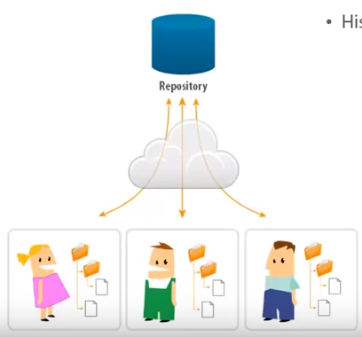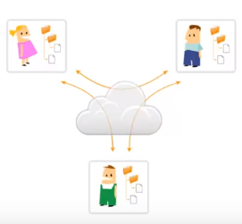
  - De que tipo de Sistemas de controlos se trata?
-Centralizado e Distribuído.
    - Explica a diferença dos seus procedimentos.
-Centralizado:
Todos os desenvolvedores editam e criam o projeto no repositório remoto;

-Distribuído:
Todos os desenvolvedores têm um clone do projeto.

- Quando estamos perante um sistema de versão de controlo, surgem os termos branch, merge e commit. Explica e associa cada um dos termos anteriores, utilizando a imagem seguinte.
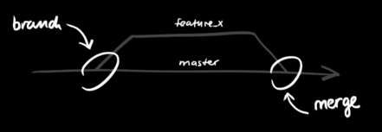

-Branch:
É criado quando temos de adicionar uma funcionalidade nova ao projeto.
-Merge:
É quando, a funcionalidade é adicionada ao projeto.
-Commit:
Quando, o projeto alterado é enviado para o repositório local.

- Os repositórios locais consistem em três "árvores" mantidas pelo git.
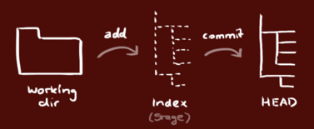
  - Explica a imagem anterior, descrevendo o funcionamento dos repositórios locais.

- Descreve os passos necessários para criar um repositório local através do GIT CMD. Para além de criar um repositório imagina que ainda queres criar uma nova funcionalidade para o teu projeto e adicionar ao projeto inicial.

1º - mkdir : criar uma pasta;
2ª – git init: inicia o git;
3ª – git config –global user.name: define o username do utilizador;
4º - git config –global user.email: defini o email do utilizado;
5º- git pull: Transfere todos os ficheiros do projeto.

